01 Maria hat grüne Socken./ Mary has green socks.

Maria
Karl
Rolf
Tanja
Maria
Karl
Rolf
Tanja
Maria
Karl
Rolf
Tanja
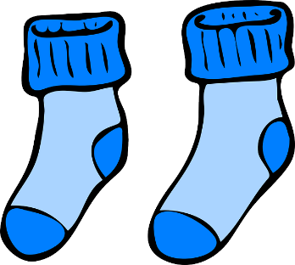



02 Maike hat ein grünes T-Shirt. / Maike has a green t-shirt.
Julia
Maike
Tim
Kai
Julia
Maike
Tim
Kai
Julia
Maike
Tim
Kai
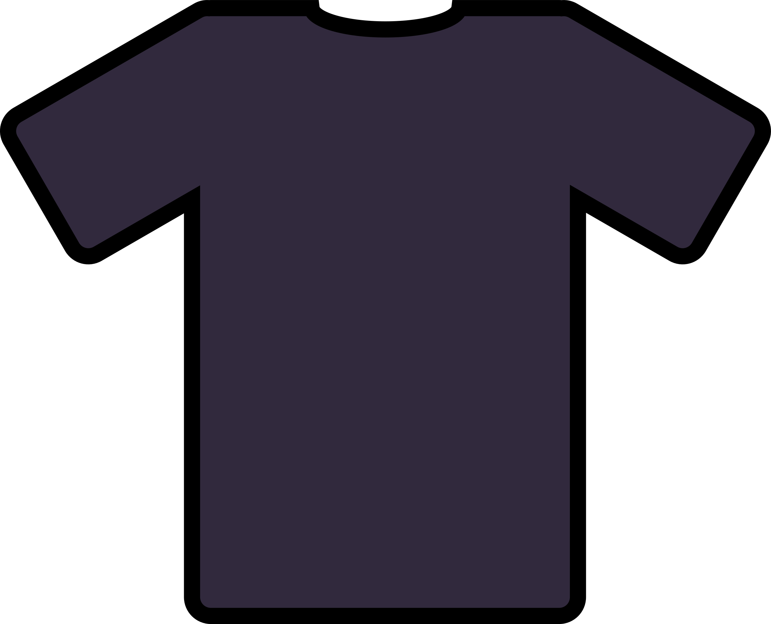


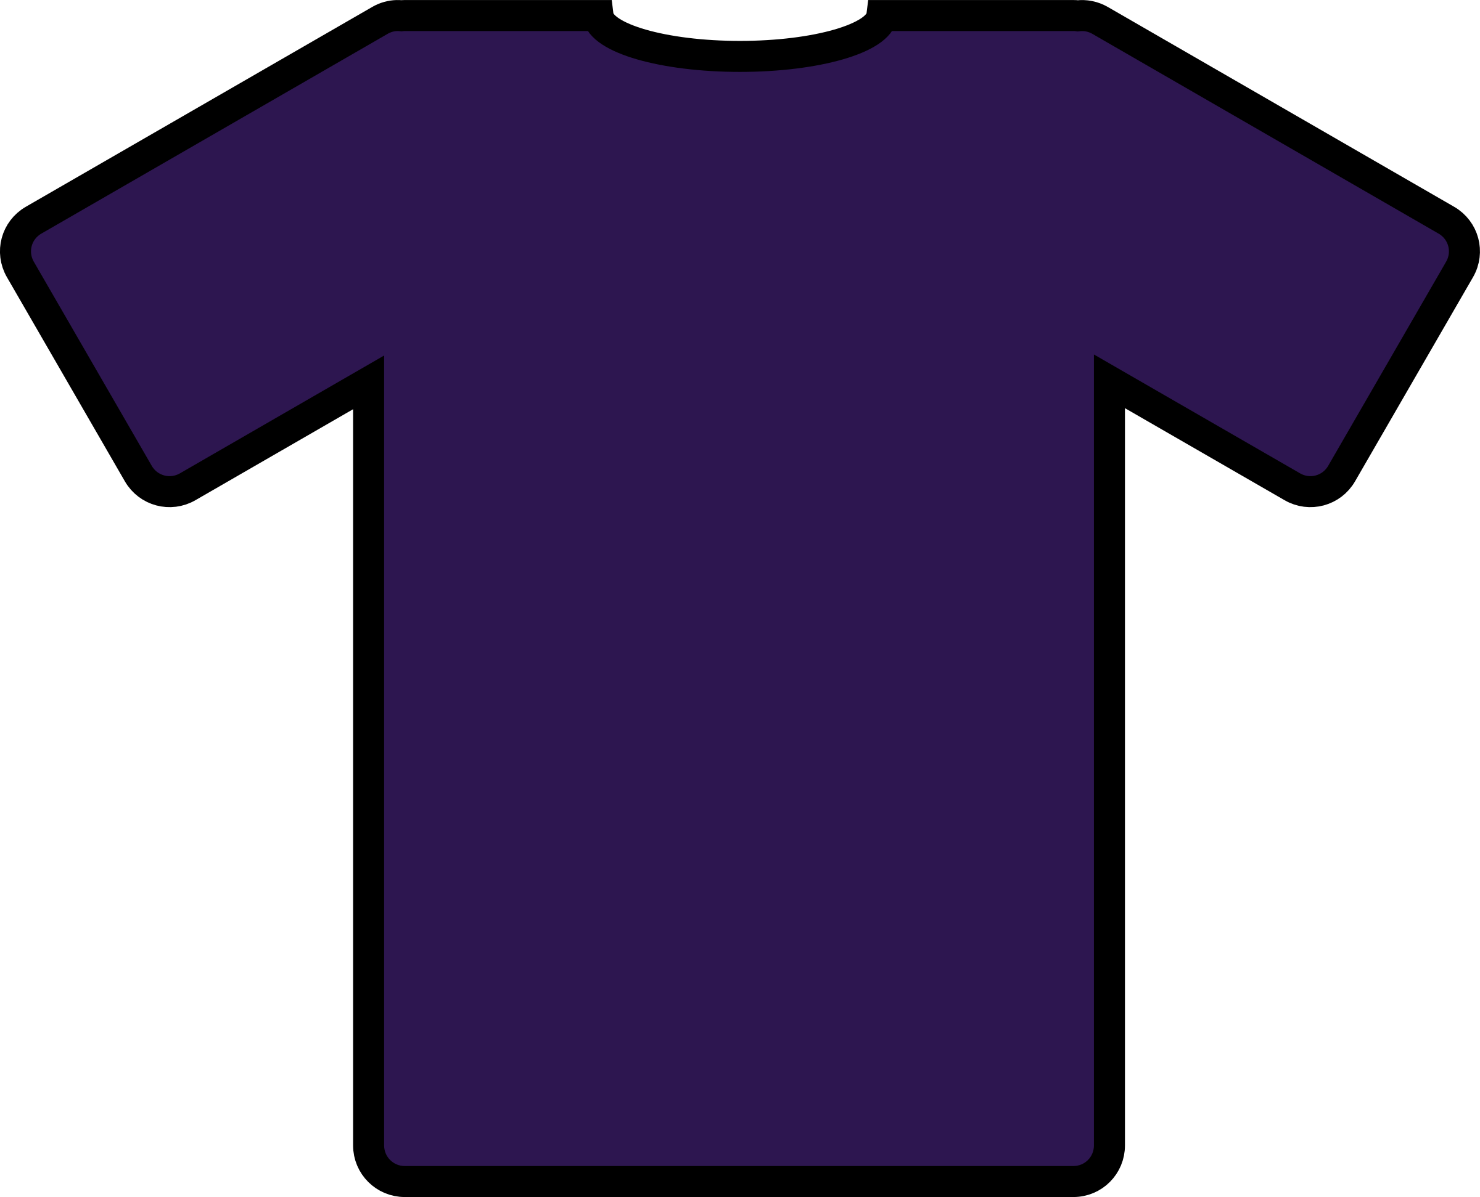

03 Ben hat einen roten Sessel./ Ben has a red armchair.
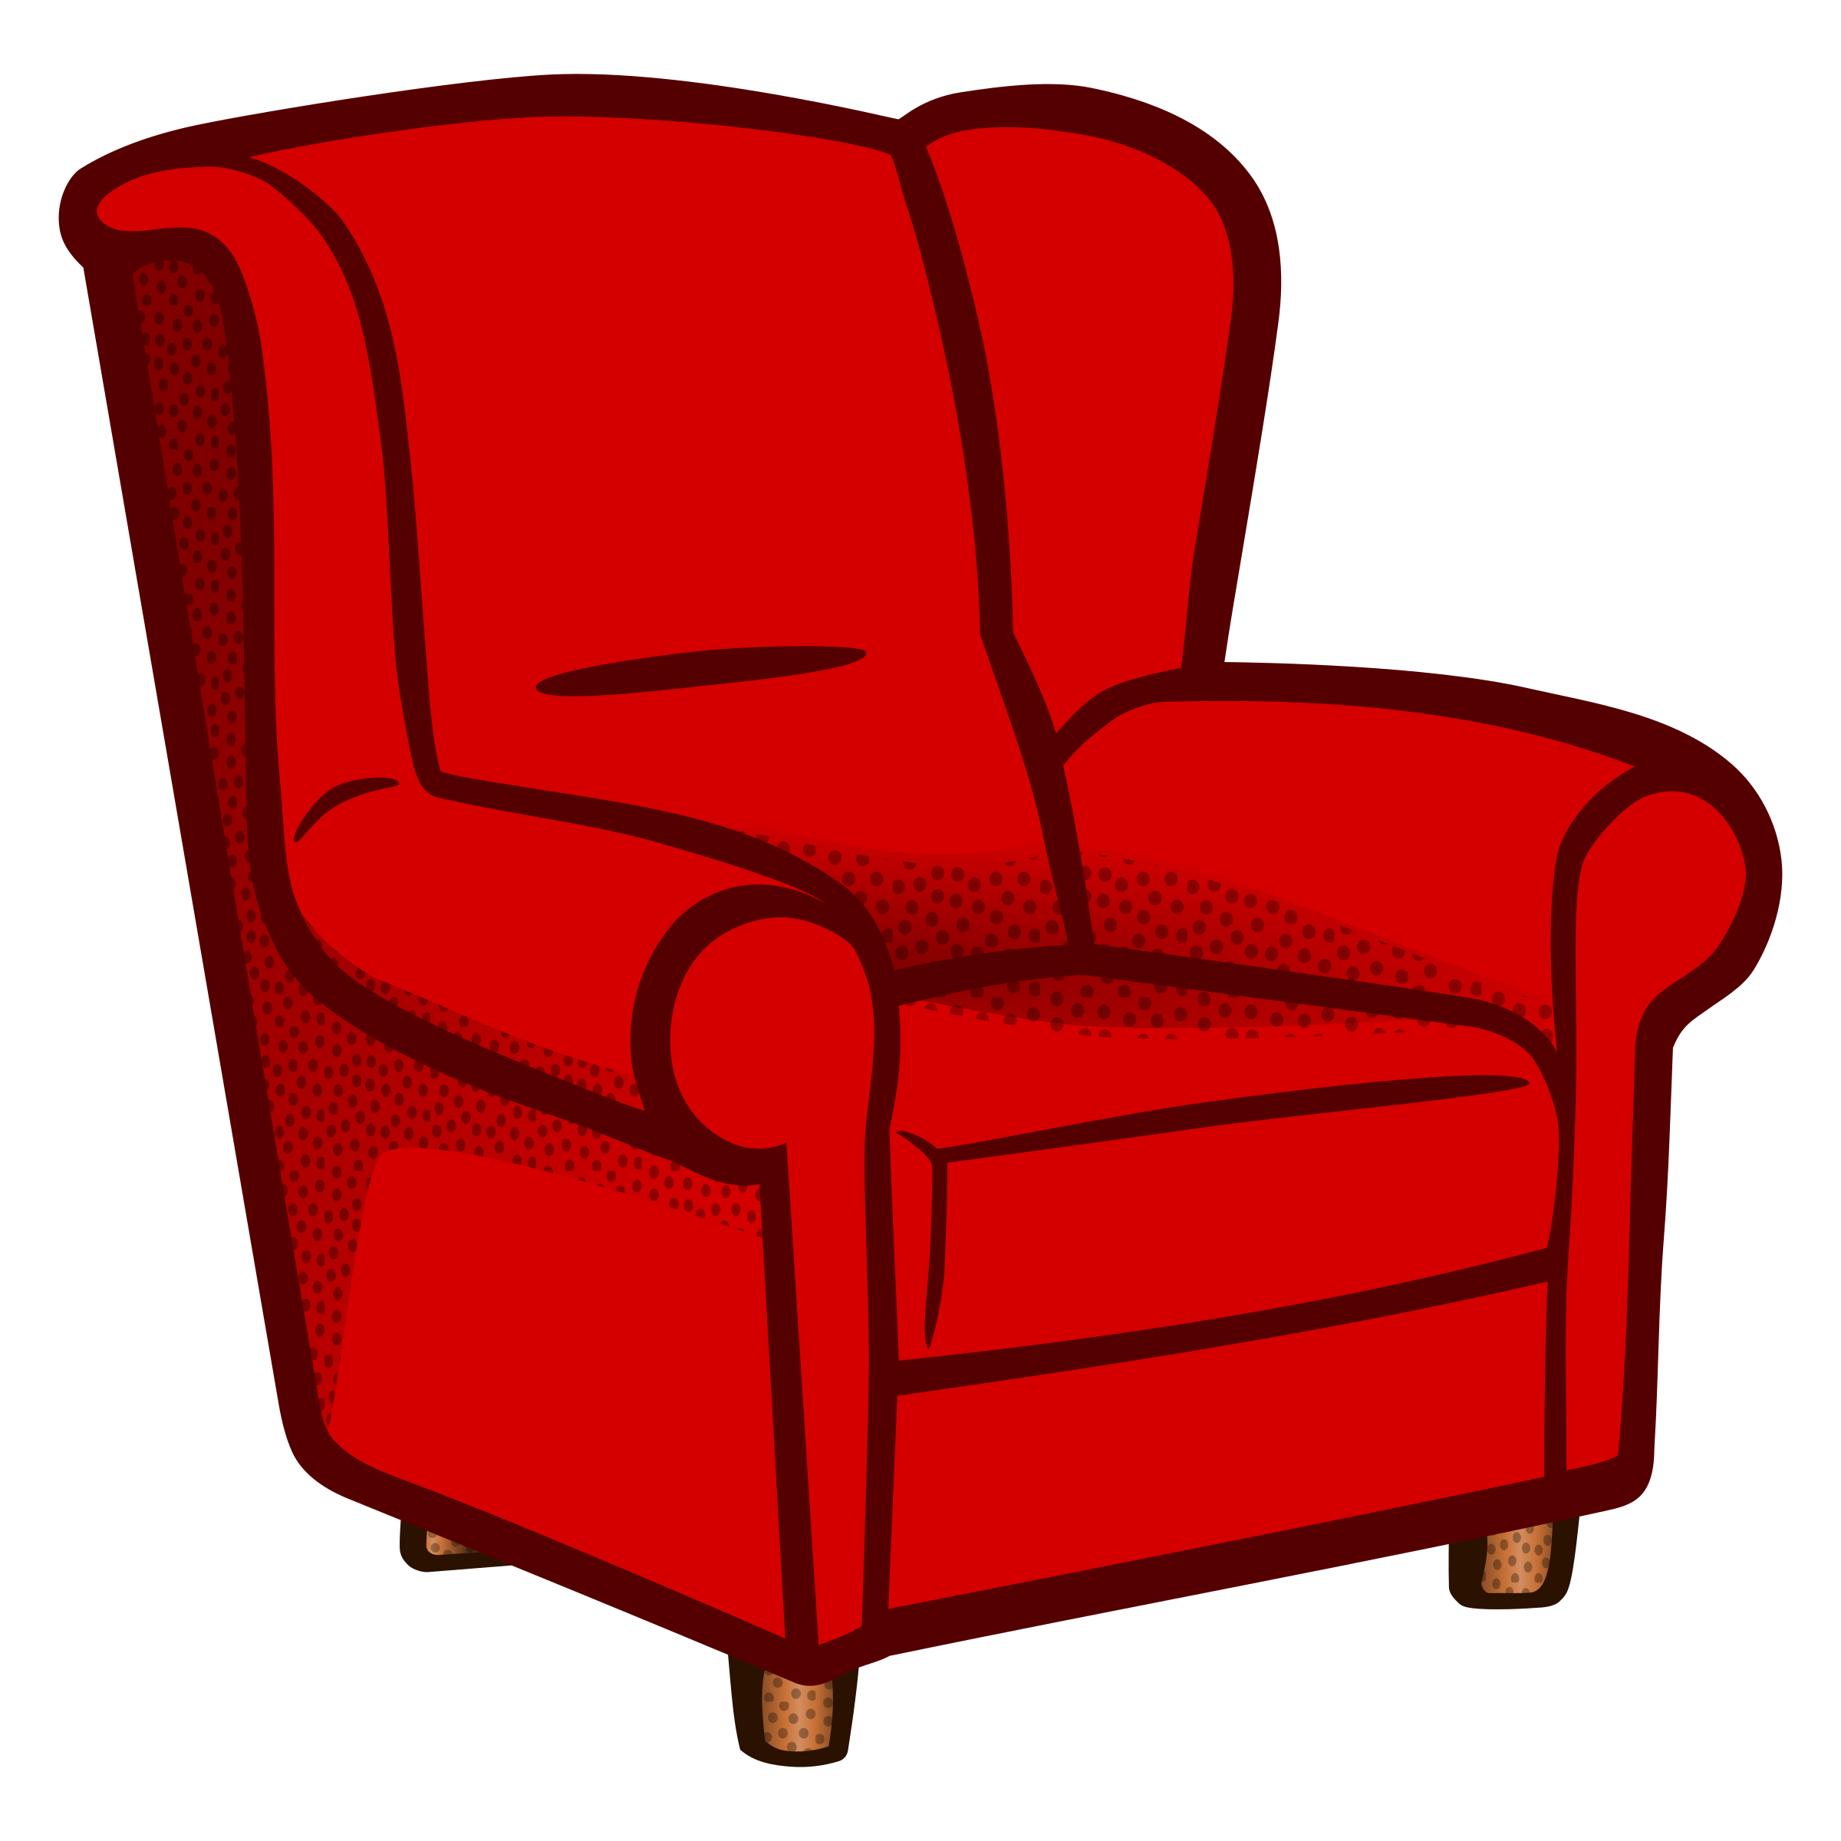
Tamara
Nick
Ben
Nadine
Tamara
Nick
Ben
Nadine
Tamara
Nick
Ben
Nadine
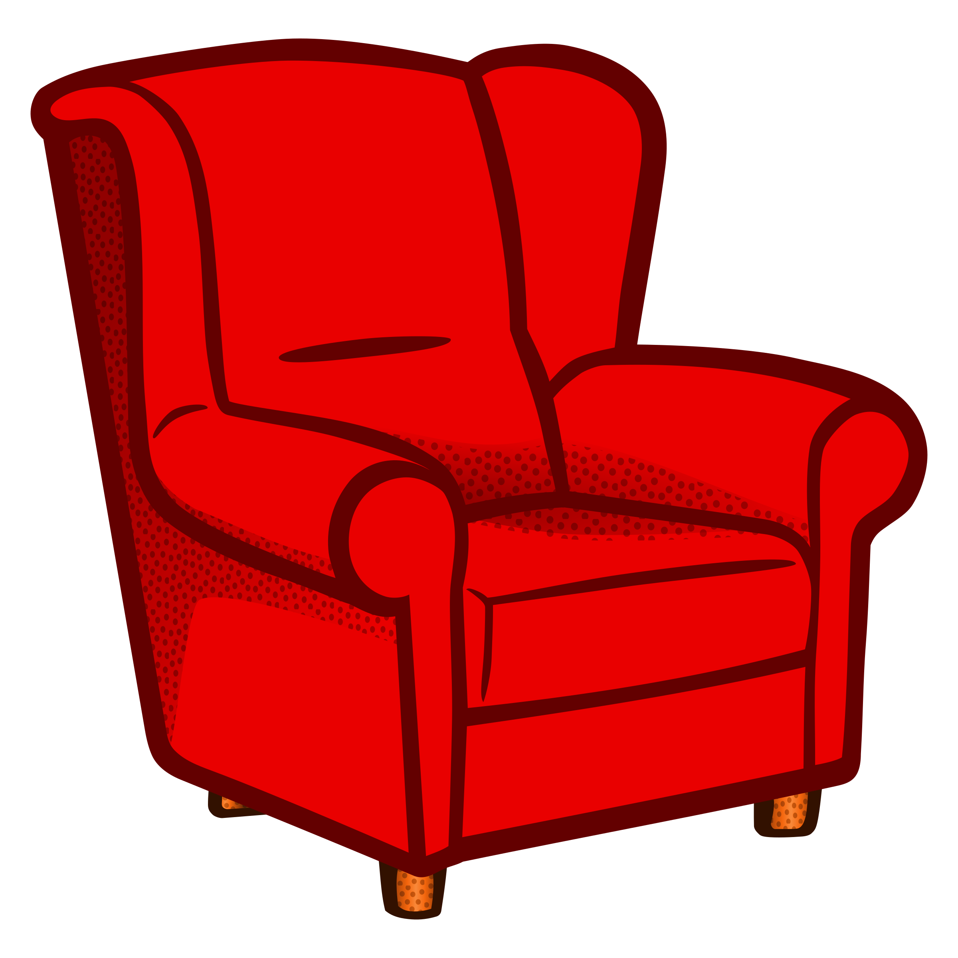

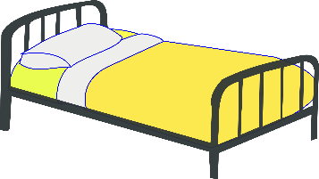

Item 4: Die Bilder zeigen, welche Bälle die Kinder haben.
04 Jakob hat ein braunes Pferd / Jacob has a brown horse.
Sonja
Paul
Jakob
Nina
Sonja
Paul
Jakob
Nina
Sonja
Paul
Jakob
Nina
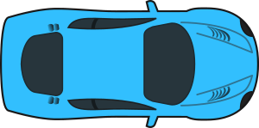
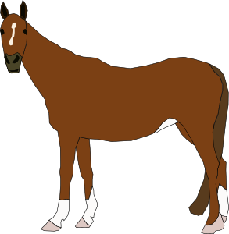

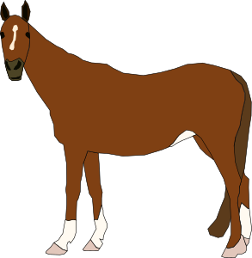

05 Karla hat ein grünes Auto. / Karla has a green car.
Karla
Jens
Sophie
Fabian
Karla
Jens
Sophie
Fabian
Karla
Jens
Sophie
Fabian

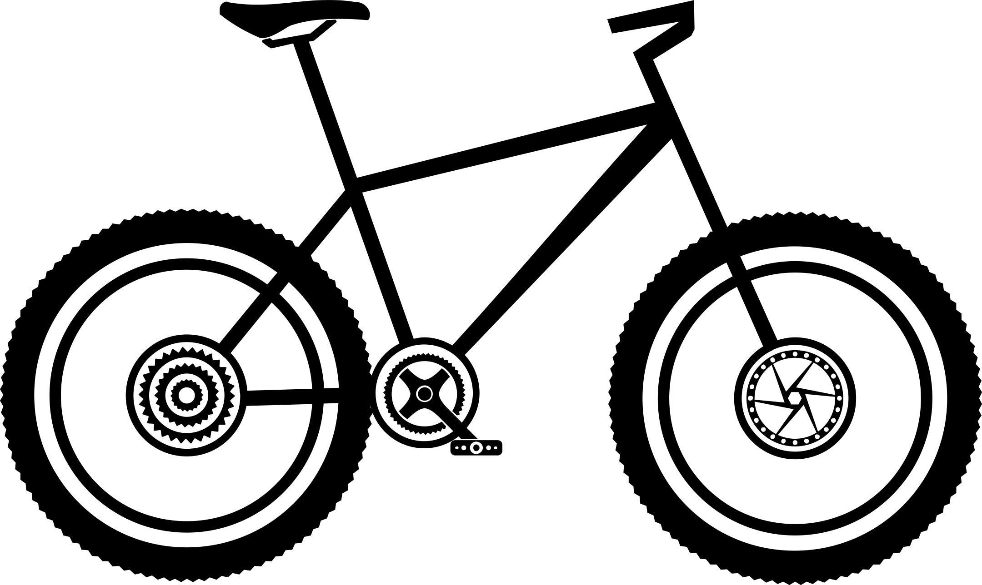
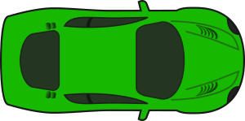

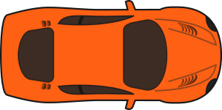

06 Marco hat eine schwarze Hose./ Marco has black trousers.
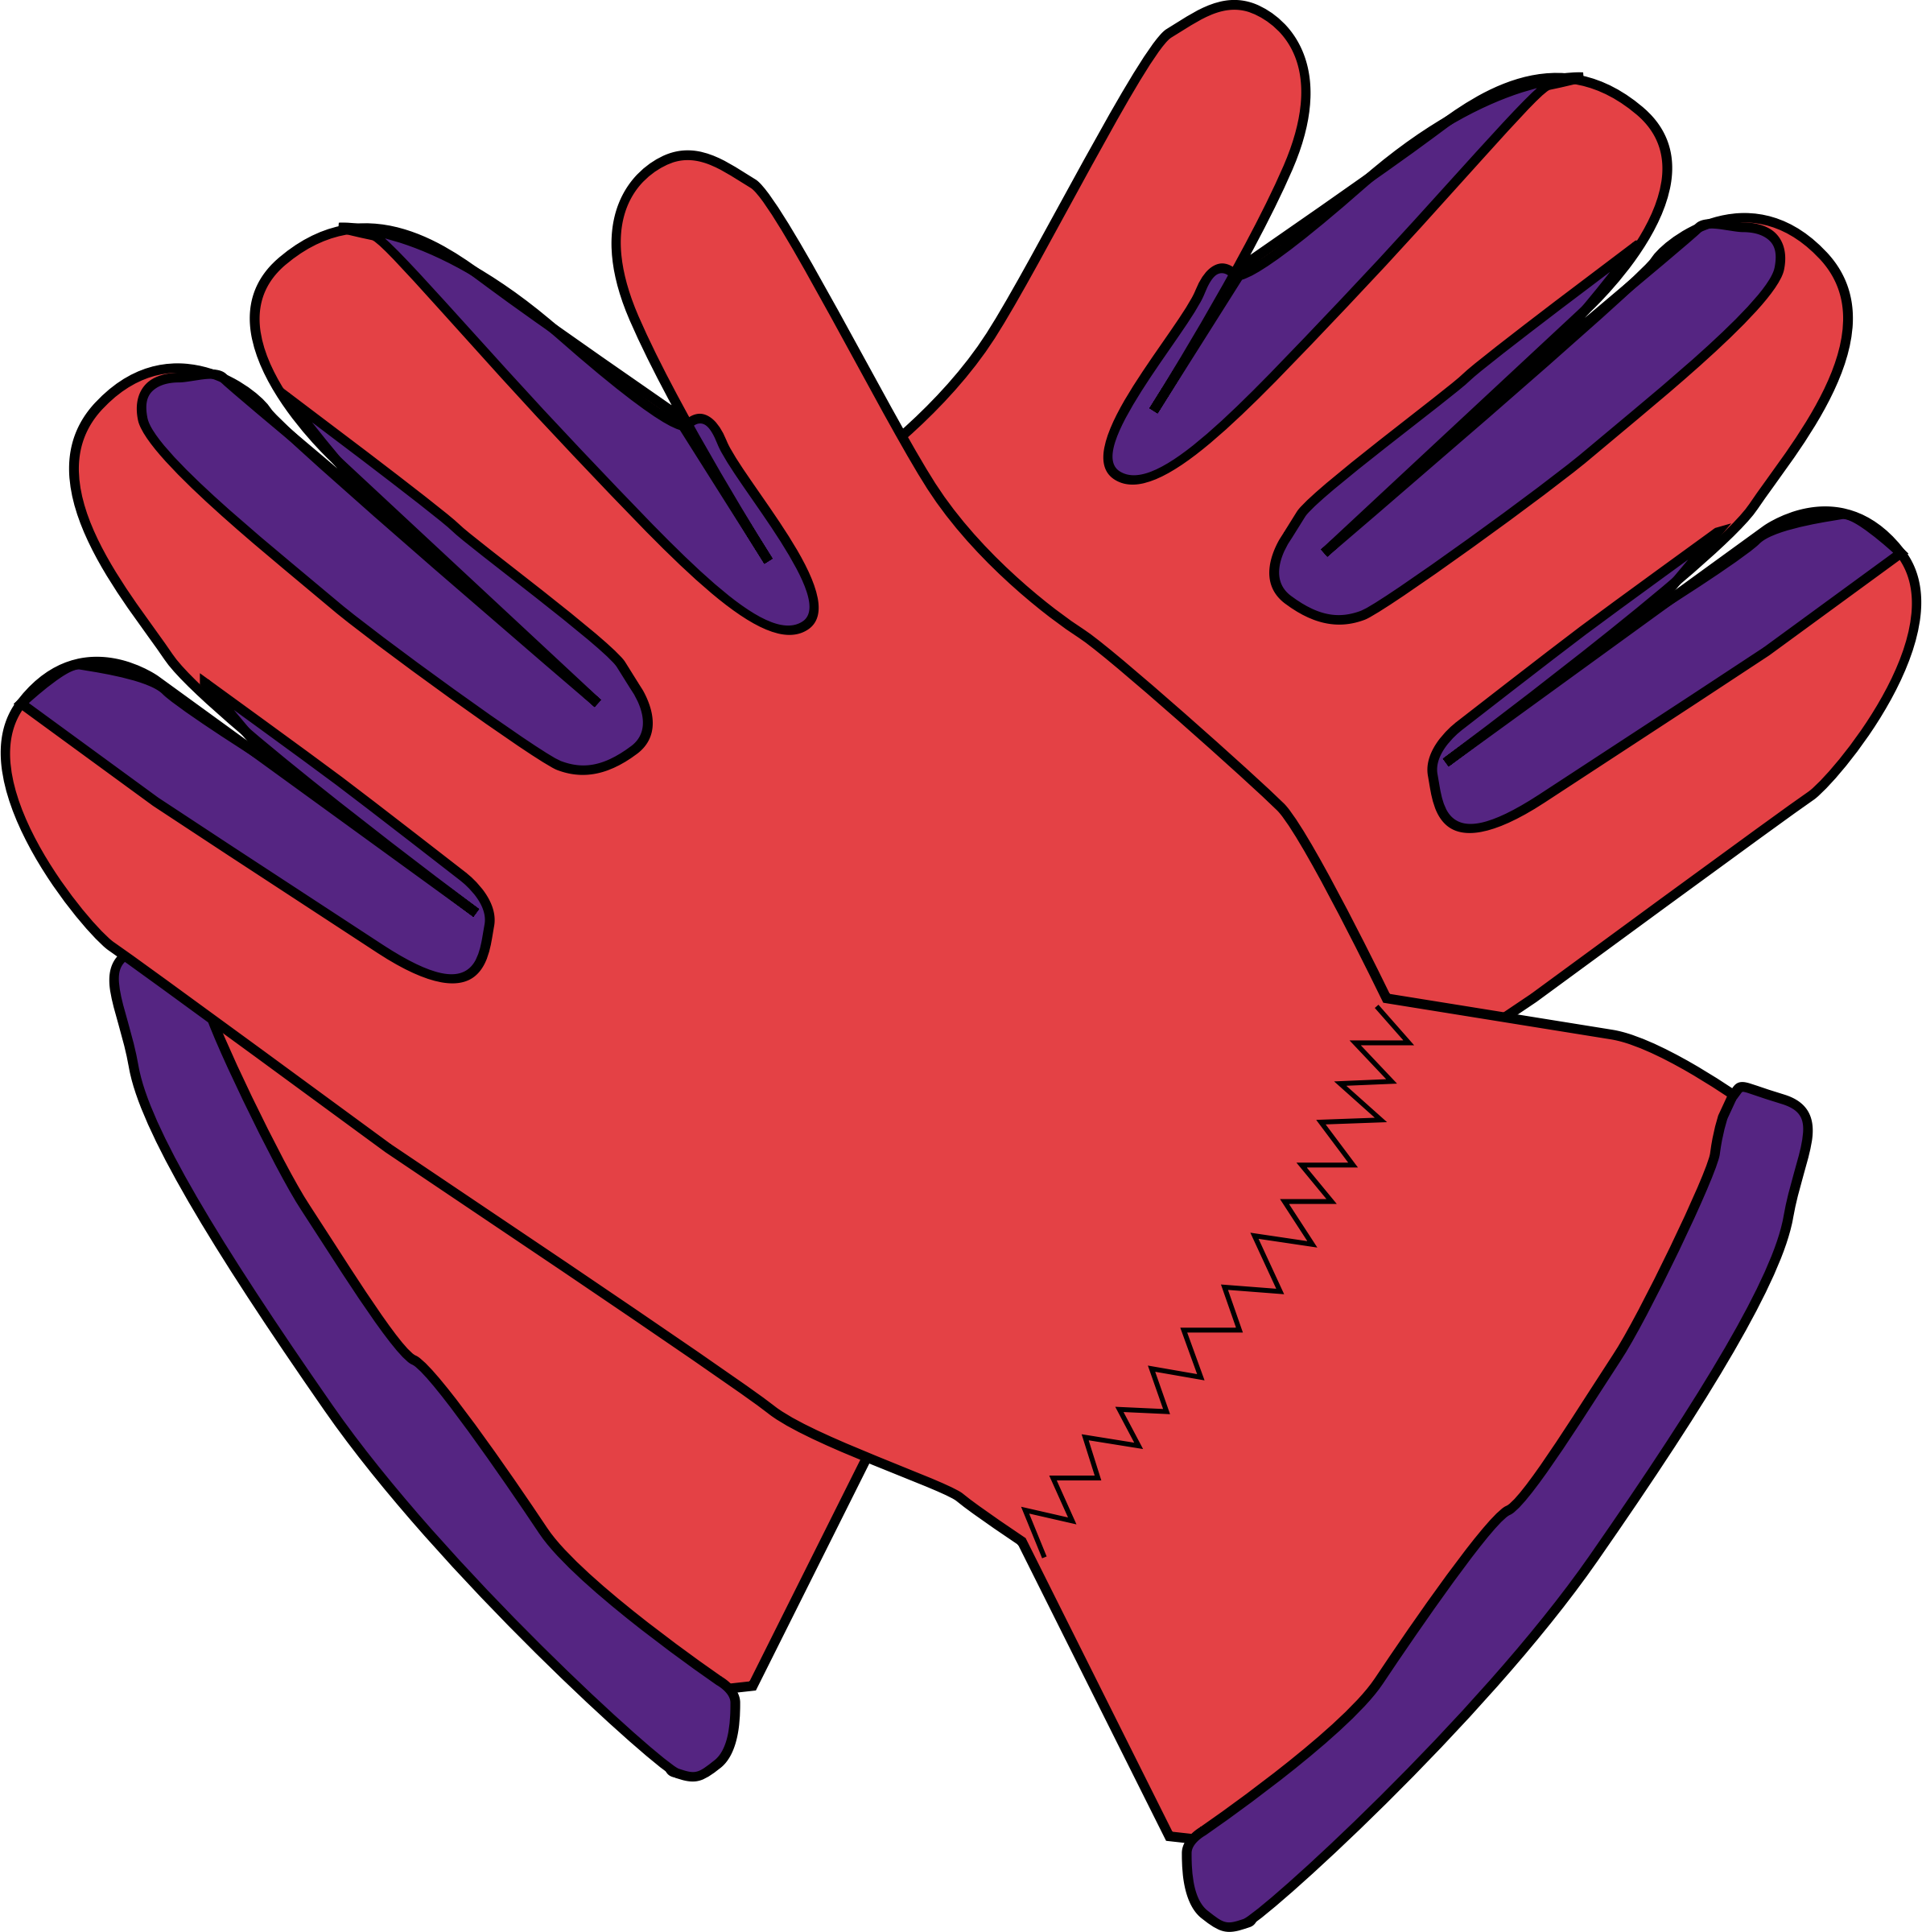
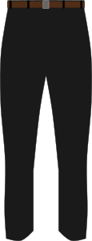
Saskia
Nico
Marco
Svenja
Saskia
Nico
Marco
Svenja
Saskia
Nico
Marco
Svenja

07 Silvia hat eine rote Mütze/ Silvia has a red hat.
Jonas
Max
Theresa
Silvia
Jonas
Max
Theresa
Silvia
Jonas
Max
Theresa
Silvia
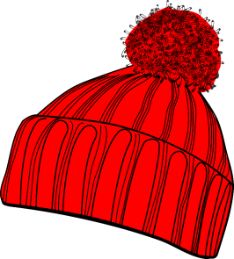

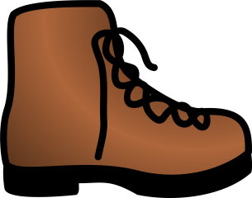

08 Lukas hat einen roten Ball. / Lukas has a red ball.

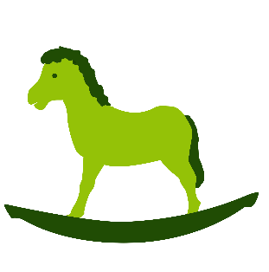
Lukas
Ina
Philip
Anna
Lukas
Ina
Philip
Anna
Lukas
Ina
Philip
Anna

09 Simon hat ein blaues Haus. / Simon has a blue house.
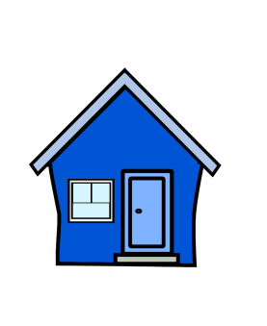
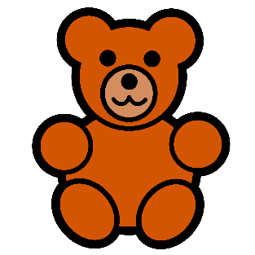
Hanna
Simon
Finn
Lena
Hanna
Simon
Finn
Lena
Hanna
Simon
Finn
Lena

Kai hat einen grünen Eimer. / Kai has a green bucket.
Sarina
Nick
Kai
Lydia
Sarina
Nick
Kai
Lydia
Sarina
Nick
Kai
Lydia
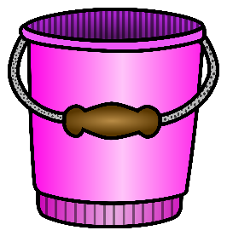


11 Markus hat einen blauen Teddy. / Markus has a blue teddy.
Antonia
Christian
Markus
Lynn
Antonia
Christian
Markus
Lynn
Antonia
Christian
Markus
Lynn

12 Konstantin hat ein blaues Boot. / Konstantin has a blue boat.
Janina
Herbert
Konstantin
Alina
Janina
Herbert
Konstantin
Alina
Janina
Herbert
Konstantin
Alina

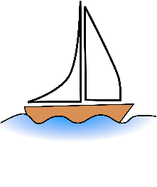
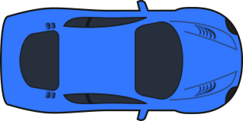

13 Sandra hat einen blauen Schal. / Sandra has a blue scarf.
Sandra
Linus
Jan
Julia
Sandra
Linus
Jan
Julia
Sandra
Linus
Jan
Julia
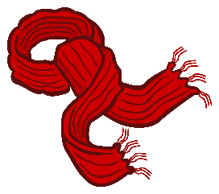


14 Annika hat ein blaues Sofa. / Annika has a blue sofa.
Paula
Oscar
Annika
Jana
Paula
Oscar
Annika
Jana
Paula
Oscar
Annika
Jana
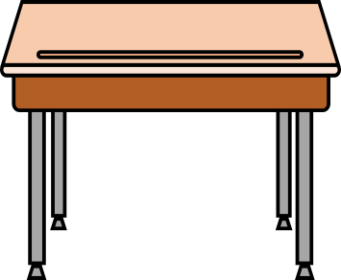
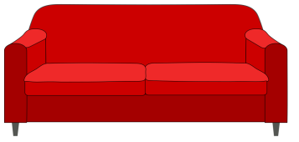
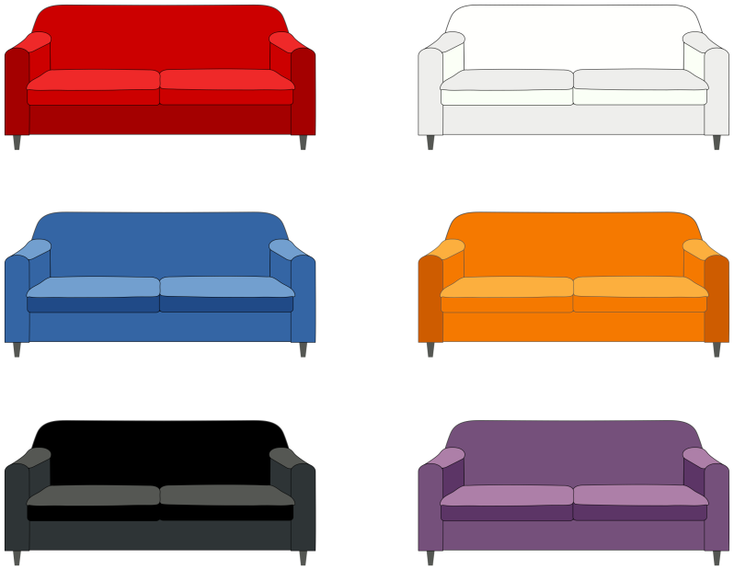

15 Brigitte hat eine blaue Lampe. / Brigitte has a blue lamp.
Sabine
Klaus
Martin
Brigitte
Sabine
Klaus
Martin
Brigitte
Sabine
Klaus
Martin
Brigitte
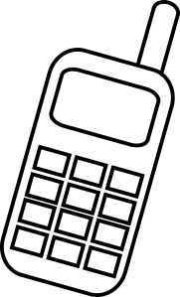
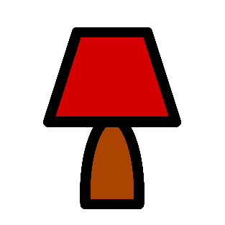

16 Alex hat eine rote Jacke. / Alex has a red jacket.
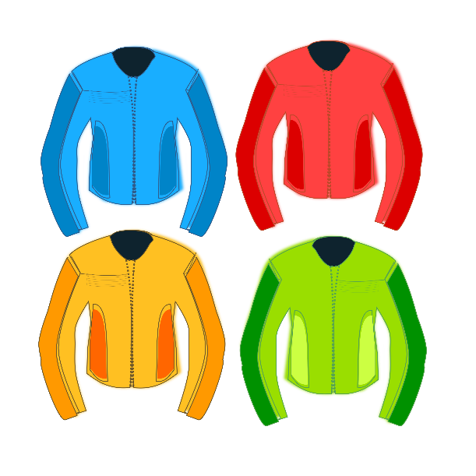
Alex
Tina
Jan
Malin
Alex
Tina
Jan
Malin
Alex
Tina
Jan
Malin

17 Sina hat blaue Schuhe. / Sina has blue shoes.
Sina
Tom
Ralf
Leonie
Sina
Tom
Ralf
Leonie
Sina
Tom
Ralf
Leonie

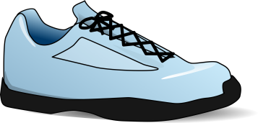

18 Julian hat ein grünes Zelt. / Julian has a green tent.
Stella
Erik
Julian
Kerstin
Stella
Erik
Julian
Kerstin
Stella
Erik
Julian
Kerstin


